**Προσθετικές ιδιότητες των διαλυμάτων – Ώσμωση / Ωσμωτική πίεση**

Προσθετικές ονομάζονται οι ιδιότητες των διαλυμάτων οι οποίες δεν εξαρτώνται από τη φύση τη διαλυμένης ουσίας (π.χ. αν είναι ιοντική, μοριακή κλπ) αλλά από την ποσότητα των διαλυμένων σωματιδίων (μορίων ή ιόντων) που υπάρχουν στο διάλυμα.

Αν και η φύση της διαλυμένης ουσίας δεν παίζει ρόλο, ωστόσο δεν πρέπει να ξεχνάμε ότι ενώ στα μοριακά διαλύματα (η διαλυμένη ουσία είναι σε μορφή μορίου) 1 mol ουσίας δίνει NA μόρια, στα ιοντικά διαλύματα η ποσότητα των σωματιδίων είναι μεγαλύτερη λόγω του ιοντισμού. Π.χ. 1 mol ΝaCl δίνει 2Ν­Α ιόντα (ΝaCl -> Na+ + Cl- ), το 1 mol Ca(NO3)2 δίνει 3ΝΑ ιόντα [Ca(NO3)2 -> Ca+2 + 2NO3- ] κλπ.

Σε ένα διάλυμα τα σωματίδια της διαλυμένης ουσίας βρίσκονται ομοιόμορφα κατανεμημένα λόγω του φαινομένου της διάχυσης, κατά το οποίο σωματίδια διαλυμένης ουσίας μετακινούνται από τα πυκνότερα σημεία του διαλύματος στα αραιώτερα μέχρι να επιτευχθεί η ομοιομορφία.

Όταν δυο διαλύματα διαφορετικής συγκέντρωσης χωρίζονται μέσω ημιπερατής μεμβράνης, η οποία επιτρέπει μόνο σε μόρια του διαλύτη να περάσουν από μέσα της, η διάχυση παρεμποδίζεται και παρατηρείται το φαινόμενο της ώσμωσης.

Ώσμωση ονομάζεται η μεταφορά μορίων του διαλύτη διαμέσου ημιπερατής μεμβράνης από το αραιώτερο στο πυκνότερο διάλυμα έως ότου οι συγκεντρώσεις των δυο διαλυμάτων να γίνουν ίσες.

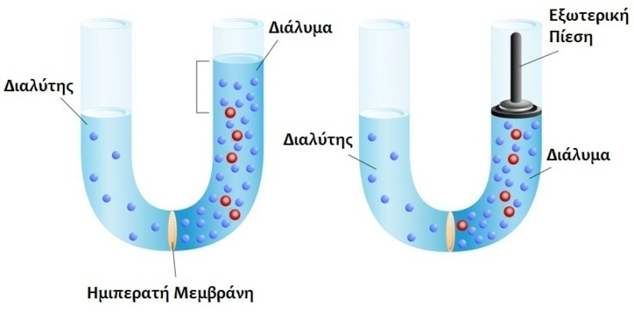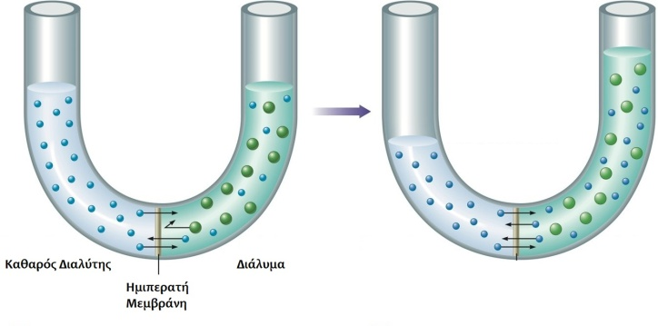Το ίδιο μπορεί να συμβεί όταν διαχωρίζεται ένα διάλυμα από καθαρό διαλύτη. Σε αυτή την περίπτωση καθώς δεν πρόκειται ποτέ να εξισωθούν διάλυμα και διαλύτης θα έπρεπε να περάσει εξολοκλήρου ο διαλύτης μέσω της μεμβράνης στο διάλυμα, όμως η διαφορά πίεσης θα σταματήσει το φαινόμενο καθώς ωθεί όλο και περισσότερο τα μόρια του διαλύτη προς την αντίθετη κατεύθυνση.

Ωσμωτική πίεση ονομάζεται η πίεση που πρέπει να ασκήσουμε εξωτερικά στην επιφάνεια ενός διαλύματος το οποίο διαχωρίζεται από καθαρό διαλύτη μέσω ημιπερατής μεμβράνης ώστε να μην παρατηρηθεί ώσμωση.

**Η ωσμωτική πίεση Π υπολογίζεται από τον τύπο: Π = C·R·T**

Όπου C η συγκέντρωση του διαλύματος σε Μ, Τ η θερμοκρασία σε Κ και R σταθερά των ιδανικών αερίων (R=0,082 L·Atm/mol·K)

**Η ώσμωση ανάμεσα σε δυο διαλύματα σταματάει όταν οι ωσμωτικές πιέσεις τους γίνουν ίσες.**

**Ασκήσεις**

1. Να κατατάξετε τα παρακάτω διαλύματα κατά αυξανόμενη ωσμωτική πίεση.

Α. Διάλυμα C6H12O6 0,2M B. Διάλυμα C6H12O6 18% w/v

Γ. Διάλυμα C12H22O11 0,1M Δ. . Διάλυμα C12H22O11 18% w/v

2. Να κατατάξετε τα παρακάτω διαλύματα κατά αυξανόμενη ωσμωτική πίεση.

Α. Διάλυμα KBr 0,3M B. Διάλυμα Νa2S 0,3Μ

Γ. Διάλυμα Al(NO3)3 0,2M Δ. Διάλυμα C6H12O6 0,7M

3. Στο ορθογώνιο δοχείο του σχήματος δυο διαλύματα χωρίζονται με κινητή ημιπερατή μεμβράνη. Το διάλυμα Α είναι μοριακό και περιέχει 90g C6H12O6 και 171g C12H22O11. Το διάλυμα Β είναι ιοντικό και περιέχει 225g ΝaI. Στο δοχείο λαμβάνει χώρα ώσμωση. Όταν το φαινόμενο σταματήσει ποια θα είναι η τελική θέση της μεμβράνης στο δοχείο;

A B

Aρχικό Τελικό: α)

A B

x cm x cm y cm 2y cm

A B

β)

y cm 3y cm

A B

γ)

3y cm y cm

A B

δ)

2y cm y cm

Δίνονται τα Ar: Η=1, C=12, Ο=16, Νa=23, Ι=127.